Прочитать лекцию и ответить на контрольные вопросы. Готовые ответы отправлять на электронную почту danilov.37@bk.ru

Зубострогание. Этот метод основан на зацеплении колеса и рейки, воспроизводимом инструментом – гребенкой. Обра- ботка колес осуществляется на станках двух типов: с вертикальной и горизонтальной осью заготовки. Станки последнего типа применяют также для обработки колес с неразрывным шевронным зубом.
У зубострогания производительность меньше, чем у зубофрезерования червячной фрезой и зубодолбления.
Накатывание зубчатых поверхностей имеет большие преимущества перед способами обработки резанием: повышает производительность в 5 – 30 раз; увеличивает износостойкость и прочность зубьев; значительно уменьшает отходы металла и др. Различают горячее и холодное накатывание. Горячее накатывание применяют для профилей с модулем больше 2 мм; холодное накатывание рекомендуется для мелкомодульных колес с модулем до 1,5...2 мм.

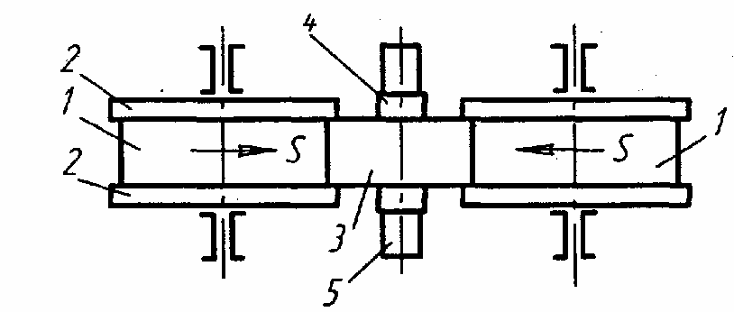
Рис. 59 Схема горячего накатывания зубьев колес:
1 – накатники; 2 – реборды; 3 – заготовка; 4 – переходная втулка; 5 – оправка

Может применяться и комбинированное накатывание для средних и крупных модулей (основная пластическая дефор- мация проводится в горячем состоянии, а окончательное профилирование – в холодном).
Горячее накатывание производится как с радиальной, так и с продольной подачей. Схема накатки с продольной подачей аналогична холодному накатыванию.
Схема накатывания с радиальным движением подачи показана на рис. 59.
Перед накатыванием заготовку нагревают до 1000...1200 °С за 20...30 с до накатывания, затем устанавливают на оправку специального станка и производят накатывание.
Шевингование – чистовая обработка зубьев незакаленных цилиндрических зубчатых колес (твердость обычно не более НRС 40), осуществляемая инструментом – шевером (рис. 60, а).
Шевер имеет форму зубчатого колеса или зубчатой рейки. На поверхности зубьев шевера имеются канавки от головки до ножки.
Шевингование зубчатых колес заключается в срезании весьма тонких волосовидных стружек толщиной 0,05...0,01 мм острыми кромками канавок шевера во время движения обкатки обрабатываемого колеса и инструмента и возникающего при этом относительного скольжения профилей зацепляющихся зубьев (рис. 60, б).
Обычно в процессе шевингования точность зубчатых колес повышается на одну степень, реже – на две. Шевинговальные станки выпускают с горизонтальной или вертикальной осью (для обработки колес большого диамет-
ра).
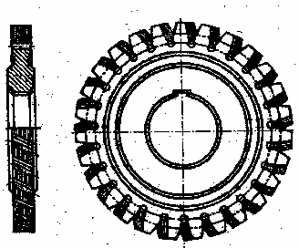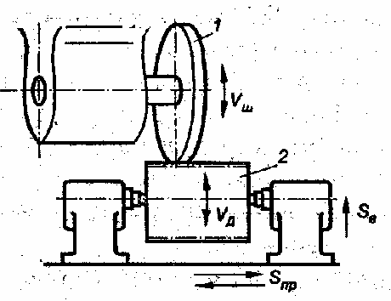
а) б)
Рис. 60 Шевингование:
а – дисковый шевер; б – схема обработки зубьев колес дисковым шевером: 1 – дисковый шевер; 2 – заготовка; v_{ш} – скорость шевера; v_{д} – скорость заготовки; S_{пр} – продольная подача (с реверсированием) стола;
S_{в} – вертикальная подача стола

В настоящее время есть несколько методов шевингования: параллельное, диагональное, тангенциальное и врезное. Ше- вингуют зубчатые колеса, как наружного, так и внутреннего зацепления.
Шлифование зубьев зубчатых колес – наиболее надежный метод отделочной обработки, обеспечивающий высокую точность, как правило, закаленных зубчатых колес. Шлифование зубьев производят на различных зубошлифовальных стан- ках как методом копирования, так и методом обкатки.
На станках, работающих по методу копирования, шлифуют зубчатые колеса профилированными кругами (рис. 61). Ось заготовки в этих станках расположена горизонтально. Они предназначены главным образом для шлифования прямозубых колес.
Метод обкатки осуществляется на зубошлифовальных станках, которые точны и универсальны в наладке, но произво- дительность которых сравнительно невелика и зависит от принципа работы и типа применяемых шлифовальных кругов.
При шлифовании зубьев этим методом (рис. 62) воспроизводится зубчатое зацепление пары рейка – зубчатое колесо. Инструментом является воображаемая рейка, боковые стороны зуба которой образованы шлифовальными тарельчатыми

кругами 2. Шлифовальные круги получают вращательное движение, движение обкатки, заготовка 1 выполняет возвратно- поступательное движение.
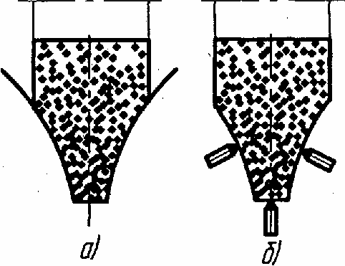

Рис. 61 Схемы профильного шлифования зубьев:
а – профилирование зубьев; б – правка шлифовального круга

Движение обкатки складывается из двух движений: вращения заготовки вокруг своей оси А и поступательного движе- ния вдоль воображаемой рейки Б. В результате этих двух движений заготовка перекатывается без скольжения по вообра- жаемой рейке.
На практике существуют и другие методы шлифования цилиндрических зубчатых колес: дисковым кругом; двумя дис- ковыми кругами; червячным кругом и др.
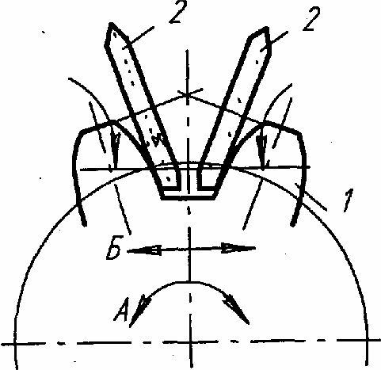
Рис. 62 Схема шлифования зубьев методом обкатки:
1 – зубья колеса; 2 – шлифовальные круги
Хонингование применяют для чистовой отделки зубьев, как правило, закаленных цилиндрических колес внешнего и внутреннего зацеплений. Процесс осуществляется на зубохонинговальных станках с помощью зубчатого абразивного инст- румента – хона.
Зубчатые хоны представляют собой прямозубые или косозубые колеса, обычно состоящие из стальной ступицы и абра- зивного венца того же модуля, что и обрабатываемое колесо. Частота вращения хона 180...200 мин⁻¹, скорость подачи стола 180...210 мм/мин. Время хонингования зубчатого колеса 30...60 с.
Хонингование позволяет уменьшить параметры шероховатости и тем самым повысить долговечность зубчатой переда-
чи.
К отделочным методам относятся также: обкатка зубьев и прикатка (зацепление с эталонным колесом); притирка (ис-
кусственное изнашивание рабочей поверхности зубьев притирами с применением абразивной пасты); приработка (притира-
ние пары зубчатых колес без притира) и др.

Контрольные вопросы:

1. Дополнить методы формообразования зубьев зубчатых колес.

